附件：

2022年度

部门(单位)决算公开说明

中共武乡县委老干部局

2023年7月24日

第一部分 概况

一、本部门（单位）职责

（一）贯彻落实党中央、国务院和省委、省政府以及县委、县政府关于离退休干部工作的方针、政策；

（二）监督、检查、指导和协调全县离退休干部工作，落实好离退休干部的政治待遇和生活待遇；

（三）加强离退休干部党组织建设及思想政治工作；

（四）发挥离退休干部在经济社会文化建设中的积极作用；

（五）组织、指导全县离退休干部文体健身活动以及老干部的医疗保健工作；

二、机构设置情况

**（一）部门决算单位构成**

本套部门决算汇编范围的单位共2个，包括：中共武乡县委老干部局及武乡县老干部活动中心。

**（二）人员情况说明**

中共武乡县委老干部局人员编制共10人，其中行政人员 6人，工勤人员4人；下属老干部活动中心事业人员3人。

中共武乡县委老干部局2022年末实有人数共24人，其中在职人员7人，离退休人员17人；下属老干部活动中心在职人员3人。

第二部分 2022年度部门（单位）决算表

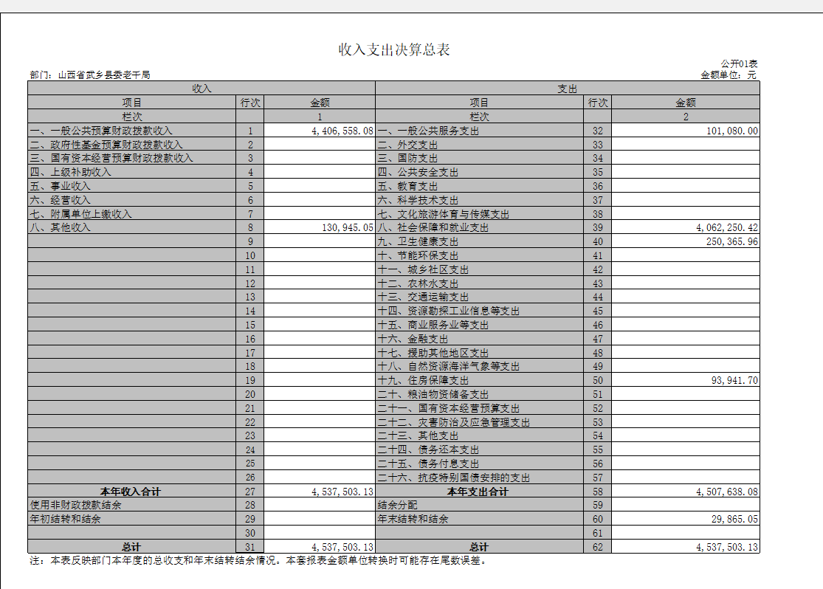一、收入支出决算总表

二、收入决算表

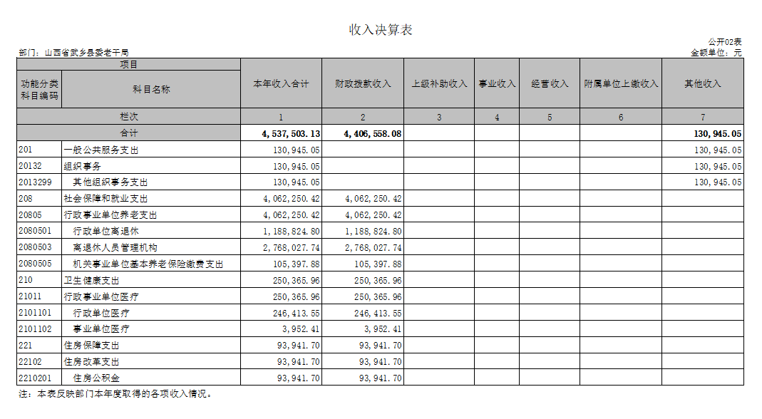

三、支出决算表

|  |  |  |  |  |  |  |  |  |  |
| --- | --- | --- | --- | --- | --- | --- | --- | --- | --- |
| 支出决算表 | | | | | | | | | |
|  |  |  |  |  |  |  |  |  | 公开03表 |
| 部门：山西省武乡县委老干局 | | | |  |  |  |  |  | 金额单位：元 |
| 项目 | | | | 本年支出合计 | 基本支出 | 项目支出 | 上缴上级支出 | 经营支出 | 对附属单位补助支出 |
| 功能分类科目编码 | | | 科目名称 |
|
|
| 栏次 | | | | 1 | 2 | 3 | 4 | 5 | 6 |
| 合计 | | | | **4,507,638.08** | **3,207,022.19** | **1,300,615.89** |  |  |  |
| 201 | | | 一般公共服务支出 | 101,080.00 |  | 101,080.00 |  |  |  |
| 20132 | | | 组织事务 | 101,080.00 |  | 101,080.00 |  |  |  |
| 2013299 | | | 其他组织事务支出 | 101,080.00 |  | 101,080.00 |  |  |  |
| 208 | | | 社会保障和就业支出 | 4,062,250.42 | 3,064,916.96 | 997,333.46 |  |  |  |
| 20805 | | | 行政事业单位养老支出 | 4,062,250.42 | 3,064,916.96 | 997,333.46 |  |  |  |
| 2080501 | | | 行政单位离退休 | 1,188,824.80 | 961,882.00 | 226,942.80 |  |  |  |
| 2080503 | | | 离退休人员管理机构 | 2,768,027.74 | 1,997,637.08 | 770,390.66 |  |  |  |
| 2080505 | | | 机关事业单位基本养老保险缴费支出 | 105,397.88 | 105,397.88 |  |  |  |  |
| 210 | | | 卫生健康支出 | 250,365.96 | 48,163.53 | 202,202.43 |  |  |  |
| 21011 | | | 行政事业单位医疗 | 250,365.96 | 48,163.53 | 202,202.43 |  |  |  |
| 2101101 | | | 行政单位医疗 | 246,413.55 | 44,211.12 | 202,202.43 |  |  |  |
| 2101102 | | | 事业单位医疗 | 3,952.41 | 3,952.41 |  |  |  |  |
| 221 | | | 住房保障支出 | 93,941.70 | 93,941.70 |  |  |  |  |
| 22102 | | | 住房改革支出 | 93,941.70 | 93,941.70 |  |  |  |  |
| 2210201 | | | 住房公积金 | 93,941.70 | 93,941.70 |  |  |  |  |
| 注：本表反映部门本年度各项支出情况。 | | | | | | | | | |

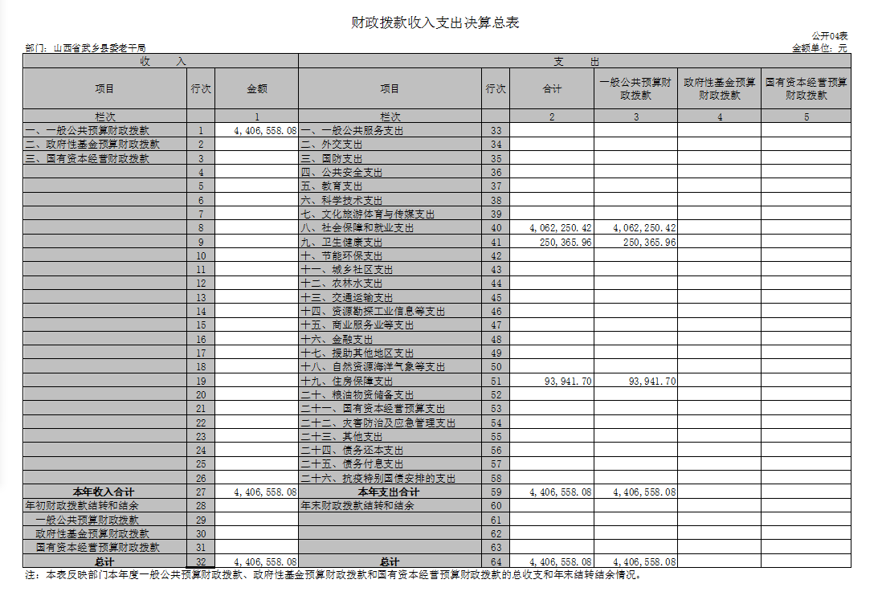四、财政拨款收入支出决算总表

五、一般公共预算财政拨款支出决算表（一）

|  |  |  |  |  |  |  |
| --- | --- | --- | --- | --- | --- | --- |
| 一般公共预算财政拨款支出决算表 | | | | | | |
|  |  |  |  |  |  | 公开05表 |
| 部门：山西省武乡县委老干局 | | | |  |  | 金额单位：元 |
| 项目 | | | | 本年支出 | | |
| 功能分类科目编码 | | | 科目名称 | 小计 | 基本支出 | 项目支出 |
|
|
| 栏次 | | | | 1 | 2 | 3 |
| 合计 | | | | **4,406,558.08** | **3,207,022.19** | **1,199,535.89** |
| 208 | | | 社会保障和就业支出 | 4,062,250.42 | 3,064,916.96 | 997,333.46 |
| 20805 | | | 行政事业单位养老支出 | 4,062,250.42 | 3,064,916.96 | 997,333.46 |
| 2080501 | | | 行政单位离退休 | 1,188,824.80 | 961,882.00 | 226,942.80 |
| 2080503 | | | 离退休人员管理机构 | 2,768,027.74 | 1,997,637.08 | 770,390.66 |
| 2080505 | | | 机关事业单位基本养老保险缴费支出 | 105,397.88 | 105,397.88 |  |
| 210 | | | 卫生健康支出 | 250,365.96 | 48,163.53 | 202,202.43 |
| 21011 | | | 行政事业单位医疗 | 250,365.96 | 48,163.53 | 202,202.43 |
| 2101101 | | | 行政单位医疗 | 246,413.55 | 44,211.12 | 202,202.43 |
| 2101102 | | | 事业单位医疗 | 3,952.41 | 3,952.41 |  |
| 221 | | | 住房保障支出 | 93,941.70 | 93,941.70 |  |
| 22102 | | | 住房改革支出 | 93,941.70 | 93,941.70 |  |
| 2210201 | | | 住房公积金 | 93,941.70 | 93,941.70 |  |
| 注：本表反映部门本年度一般公共预算财政拨款支出情况。 | | | | | | |

六、一般公共预算财政拨款支出决算表（二）



七、一般公共预算财政拨款“三公”经费支出决算表

|  |  |  |  |  |  |  |  |  |  |  |  |
| --- | --- | --- | --- | --- | --- | --- | --- | --- | --- | --- | --- |
| 一般公共预算财政拨款“三公”经费支出决算表 | | | | | | | | | | | |
|  |  |  |  |  |  |  |  |  |  |  | 公开07表 |
| 部门：山西省武乡县委老干局 | |  |  |  |  |  |  |  |  |  | 金额单位：元 |
| 预算数 | | | | | | 决算数 | | | | | |
| 合计 | 因公出国（境）费 | 公务用车购置及运行费 | | | 公务接待费 | 合计 | 因公出国（境）费 | 公务用车购置及运行费 | | | 公务接待费 |
| 小计 | 公务用车购置费 | 公务用车运行费 | 小计 | 公务用车购置费 | 公务用车运行费 |
| 1 | 2 | 3 | 4 | 5 | 6 | 7 | 8 | 9 | 10 | 11 | 12 |
| 5,000.00 |  |  |  |  | 5,000.00 |  |  |  |  |  |  |
| 注：本表反映部门本年度“三公”经费支出预决算情况。其中，预算数为“三公”经费全年预算数，反映按规定程序调整后的预算数；决算数是包括当年一般公共预算财政拨款和以前年度结转资金安排的实际支出。 | | | | | | | | | | | |

八、政府性基金预算财政拨款收入支出决算表

|  |  |  |  |  |  |  |  |  |  |
| --- | --- | --- | --- | --- | --- | --- | --- | --- | --- |
| 政府性基金预算财政拨款收入支出决算表 | | | | | | | | | |
|  |  |  |  |  |  |  |  |  | 公开08表 |
| 部门：山西省武乡县委老干局 | | | |  |  |  |  |  | 金额单位：元 |
| 项目 | | | | 年初结转和结余 | 本年收入 | 本年支出 | | | 年末结转和结余 |
| 功能分类科目编码 | | | 科目名称 | 小计 | 基本支出 | 项目支出 |
|
|
| 栏次 | | | | 1 | 2 | 3 | 4 | 5 | 6 |
| 合计 | | | |  |  |  |  |  |  |
|  | | |  |  |  |  |  |  |  |
|  | | |  |  |  |  |  |  |  |
|  | | |  |  |  |  |  |  |  |
|  | | |  |  |  |  |  |  |  |
|  | | |  |  |  |  |  |  |  |
|  | | |  |  |  |  |  |  |  |
| 注：本表反映部门本年度政府性基金预算财政拨款收入、支出及结转和结余情况。 | | | | | | | | | |

说明：中共武乡县委老干部局没有使用政府性基金预算财政拨款收入安排的支出，故本表无数据。

九、国有资本经营预算财政拨款支出决算表

|  |  |  |  |  |  |  |
| --- | --- | --- | --- | --- | --- | --- |
| 国有资本经营预算财政拨款支出决算表 | | | | | | |
|  |  |  |  |  |  | 公开09表 |
| 部门：山西省武乡县委老干局 | | | |  |  | 金额单位：元 |
| 项目 | | | | 本年支出 | | |
| 功能分类科目编码 | | | 科目名称 | 合计 | 基本支出 | 项目支出 |
|
|
| 栏次 | | | | 1 | 2 | 3 |
| 合计 | | | |  |  |  |
|  | | |  |  |  |  |
|  | | |  |  |  |  |
|  | | |  |  |  |  |
|  | | |  |  |  |  |
|  | | |  |  |  |  |
|  | | |  |  |  |  |
| 注：本表反映部门本年度国有资本经营预算财政拨款支出情况。 | | | | | | |

说明：中共武乡县委老干部局没有使用国有资本经营预算安排的支出，故本表无数据

十、部门决算公开相关信息统计表

|  |  |  |
| --- | --- | --- |
| 部门决算公开相关信息统计表 | | |
|  |  | 公开10表 |
| 编制单位：山西省武乡县委老干局 | 2023年7月 | 金额单位：元 |
| **一、政府采购情况** | | |
| 项目 | 行次 | 采购金额 |
| 合计 | 1 | 100,892.00 |
| 货物 | 2 | 31,668.00 |
| 工程 | 3 |  |
| 服务 | 4 | 69,224.00 |
| **二、机关运行经费** | | |
| 项目 |  | 统计数 |
| （一）行政单位 | 5 | 689,579.13 |
| （二）参照公务员法管理事业单位 | 6 |  |
| **三、国有资产占用情况** | | |
| （一）车辆数合计（辆） | 7 |  |
| 1.副部（省）级及以上领导用车 | 8 |  |
| 2.主要领导干部用车 | 9 |  |
| 3.机要通信用车 | 10 |  |
| 4.应急保障用车 | 11 |  |
| 5.执法执勤用车 | 12 |  |
| 6.特种专业技术用车 | 13 |  |
| 7.离退休干部用车 | 14 |  |
| 8.其他用车 | 15 |  |
| （二）单价100万元以上设备（不含车辆） | 16 |  |
| 注：本表反映部门本年度政府采购及机关运行经费和国有资产占用情况。 | | |

第三部分 2022年度部门（单位）决算情况说明

一、收入支出决算总体情况说明

2022年度收入总计453.75万元、支出总计453.75万元。与2021年相比，收入总计增加20.77万元，增加5.26%，支出总计减少19.77万元，下降4.18%。主要原因是收入增加主要原因为返还2020年离退休干部党费收入13.09万元，支出减少的主要原因为离休干部医疗费和抚恤金支出减少。

二、收入决算情况说明

2022年度收入合计453.75万元，其中：财政拨款收入440.66万元，占比97.12%；其他收入13.09万元，占比2.88%。

三、支出决算情况说明

2022年度支出合计450.76万元，其中：基本支出320.7万元，占比71.15%；项目支出130.06万元，占比28.85%。

四、财政拨款收入支出决算总体情况说明

2022年度财政拨款收入总计440.66万元、支出总计440.66万元。与2021年相比，财政拨款收入总计增加7.68万元，增加1.77%，财政拨款支出总计减少32.86万元，下降6.94%。主要原因为离休干部医疗费和抚恤金支出减少。

五、一般公共预算财政拨款支出决算情况说明

（一）财政拨款支出决算总体情况

2022年度财政拨款支出440.66万元，占本年支出合计的97.76%。与2021年相比，财政拨款支出减少32.86万元，下降6.94%。主要原因为离休干部医疗费和抚恤金支出减少。其中，人员经费371.7万元，占比84.35%，日常公用经费68.96万元，占比15.65%。

（二）财政拨款支出决算结构情况

2022年度财政拨款支出440.66万元，主要用于以下方面：；**社会保障和就业（类）**支出406.23万元，占92.19%；**卫生健康（类）**支出25.04万元，占5.68%；**住房保障（类）**支出9.39万元，占2.13%；

（三）财政拨款支出决算具体情况

2022年度财政拨款支出年初预算392.48万元，支出决算440.66万元，完成年初预算的112.28%。其中：社会保障和就业（类）支出年初预算358.05万元，支出决算406.23万元，完成年初预算的113.46%，用于在职人员工资、离休人员离休费、退休人员取暖费以及老干部活动经费等支出，较2021年减少40.87万元，主要原因为离休人员减少，对个人和家庭的补助支出减少。**卫生健康（类）**支出年初预算25.04万元，支出决算25.04万元，完成年初预算的100%，用于在职人员医疗保险缴费、离休人员医药费支出，较2021年增加9.65万元，主要原因为在职人员医疗保险缴费增加，离休人员医药费增加。**住房保障（类）**支出年初预算9.39万元，支出决算9.39万元，完成年初预算的100%，用于在职人员住房公积金单位部分缴费，较2021年增加1.5万元，主要原因为在职人员住房公积金单位部分支出增加。

六、一般公共预算财政拨款基本支出决算情况说明

2022年度财政拨款基本支出320.7万元，其中：人员经费251.74万元，主要包括工资福利支出112.19万元、对个人和家庭的补助139.55万元；公用经费68.96万元，主要包括办公费、取暖费、印刷费以及其他交通费用等。

七、一般公共预算财政拨款“三公”经费支出决算情况说明

（一）“三公”经费财政拨款支出决算总体情况说明

2022年度“三公”经费财政拨款支出预算0.5万元，支出决算0万元，完成年初预算的0%，比上年度减少0.26万元，下降100%，主要原因是：本年度公务接待支出0万元，比去年下降0.26万元。其中因公出国（境）费支出0万元;公务用车购置费支出0万元;公务用车运行维护费支出0万元;公务接待费支出0万元，比上年度减少0.26万元，下降100%，主要原因是：本单位无公务接待支出。

（二）“三公”经费财政拨款支出决算具体情况说明

1、因公出国境费支出0万元，出国团组共0个，0人次。

2、公务用车购置支出0万元，使用一般公共预算财政拨款共购置公务用车0辆。

3、公务用车运行维护费支出0万元，使用一般公共预算财政拨款负担的公务用车保有量共0辆车。

4、公务接待费支出0万元，共接待0批次，0人次。

八、其他重要事项情况说明

（一）机关运行经费支出情况说明

2022年机关运行经费支出68.96万元（与部门决算中行政单位和参照公务员法管理的事业单位一般公共预算财政拨款基本支出中公用经费之和保持一致），比2021年增加16.52万元，增长31.5%。主要原因是：其他商品和服务支出增加，其中支付以前年度《山西老年》杂志款以及老干部活动经费支出增加。

（二）政府采购情况说明

2022年度政府采购支出总额10.09万元，其中：政府采购货物支出3.17万元、政府采购工程支出0万元、政府采购服务支出6.92万元。政府采购授予中小企业合同金额10.09万元，占政府采购支出总额的100%。其中：授予小微企业合同金额10.09万元，占政府采购支出总额的100%.

（三）国有资产占用情况说明

截至2022年12月31日，本部门共有车辆0辆。

（四）预算绩效情况说明

根据预算绩效管理要求，我部门组织对2022年度部门预算项目支出中其他运转类项目和特定目标类项目全面开展绩效自评。其中，一级项目1个，二级项目7个，共涉及资金119.95万元，占一般公共预算项目支出总额的 100%。

第四部分 名词解释

部门应当按照部门预算管理要求，对本部门涉及的专业名词进行解释。（以下模板仅供参考，以单位实际为准）

**财政拨款收入：**指单位从同级财政部门取得的财政预算资金。

**事业收入：**指事业单位开展专业业务活动及辅助活动取得的收入。

**经营收入：**指事业单位在专业业务活动及其辅助活动之外开展非独立核算经营活动取得的收入。

**其他收入：**指单位取得的除上述收入以外的各项收入。主要是事业单位固定资产出租收入、存款利息收入等。

**使用非财政拨款结余：**指事业单位使用以前年度积累的非财政拨款结余弥补当年收支差额的金额。

**年初结转和结余：**指单位以前年度尚未完成、结转到本年仍按原规定用途继续使用的资金，或项目已完成等产生的结余资金。

**结余分配：**指事业单位按照会计制度规定缴纳的所得税、提取的专用结余以及转入非财政拨款结余的金额等。

年末结转和结余：指单位按有关规定结转到下年或以后年度继续使用的资金，或项目已完成等产生的结余资金。

**基本支出：**指为保障机构正常运转、完成日常工作任务而发生的人员支出和公用支出。

**项目支出：**指在基本支出之外为完成特定行政任务和事业发展目标所发生的支出。

**“三公”经费：**指省直部门用一般公共预算安排的因公出国（境）费、公务用车购置及运行费和公务接待费。其中，因公出国（境）费反映单位公务出国（境）的国际旅费、国外城市间交通费、住宿费、伙食费、培训费、公杂费等支出；公务用车购置费反映公务用车车辆购置支出（含车辆购置税）；公务用车运行维护费反映单位按规定保留的公务用车燃料费、维修费、过路过桥费、保险费、安全奖励费用等支出；公务接待费反映单位按规定开支的各类公务接待（含外宾接待）支出。

**机关运行经费：**指行政单位和参照公务员法管理的事业单位使用一般公共预算安排的基本支出中的日常公用经费支出。